Семья Басаргиных Руслана Валерьевича и Ларисы Александровны
с. Верх-Бехтемир
победители муниципального и краевого этапа Эстафеты родительского подвига «Согрей теплом родительского сердца» 2017 года
номинация «Крепкая полная семья, сохранившая семейные традиции духовно-нравственного воспитания детей»

Семья Басаргиных Руслана Валерьевича и Ларисы Александровны - многодетная семья. Руслан Валерьевич и Лариса Александровна воспитывают 3 детей. Старшая дочь Светлана имеет свою семью, уже воспитывает собственного сына Валерия, средний сын Егор учится в 7 классе, а маленькому Алеше нет еще и двух лет.
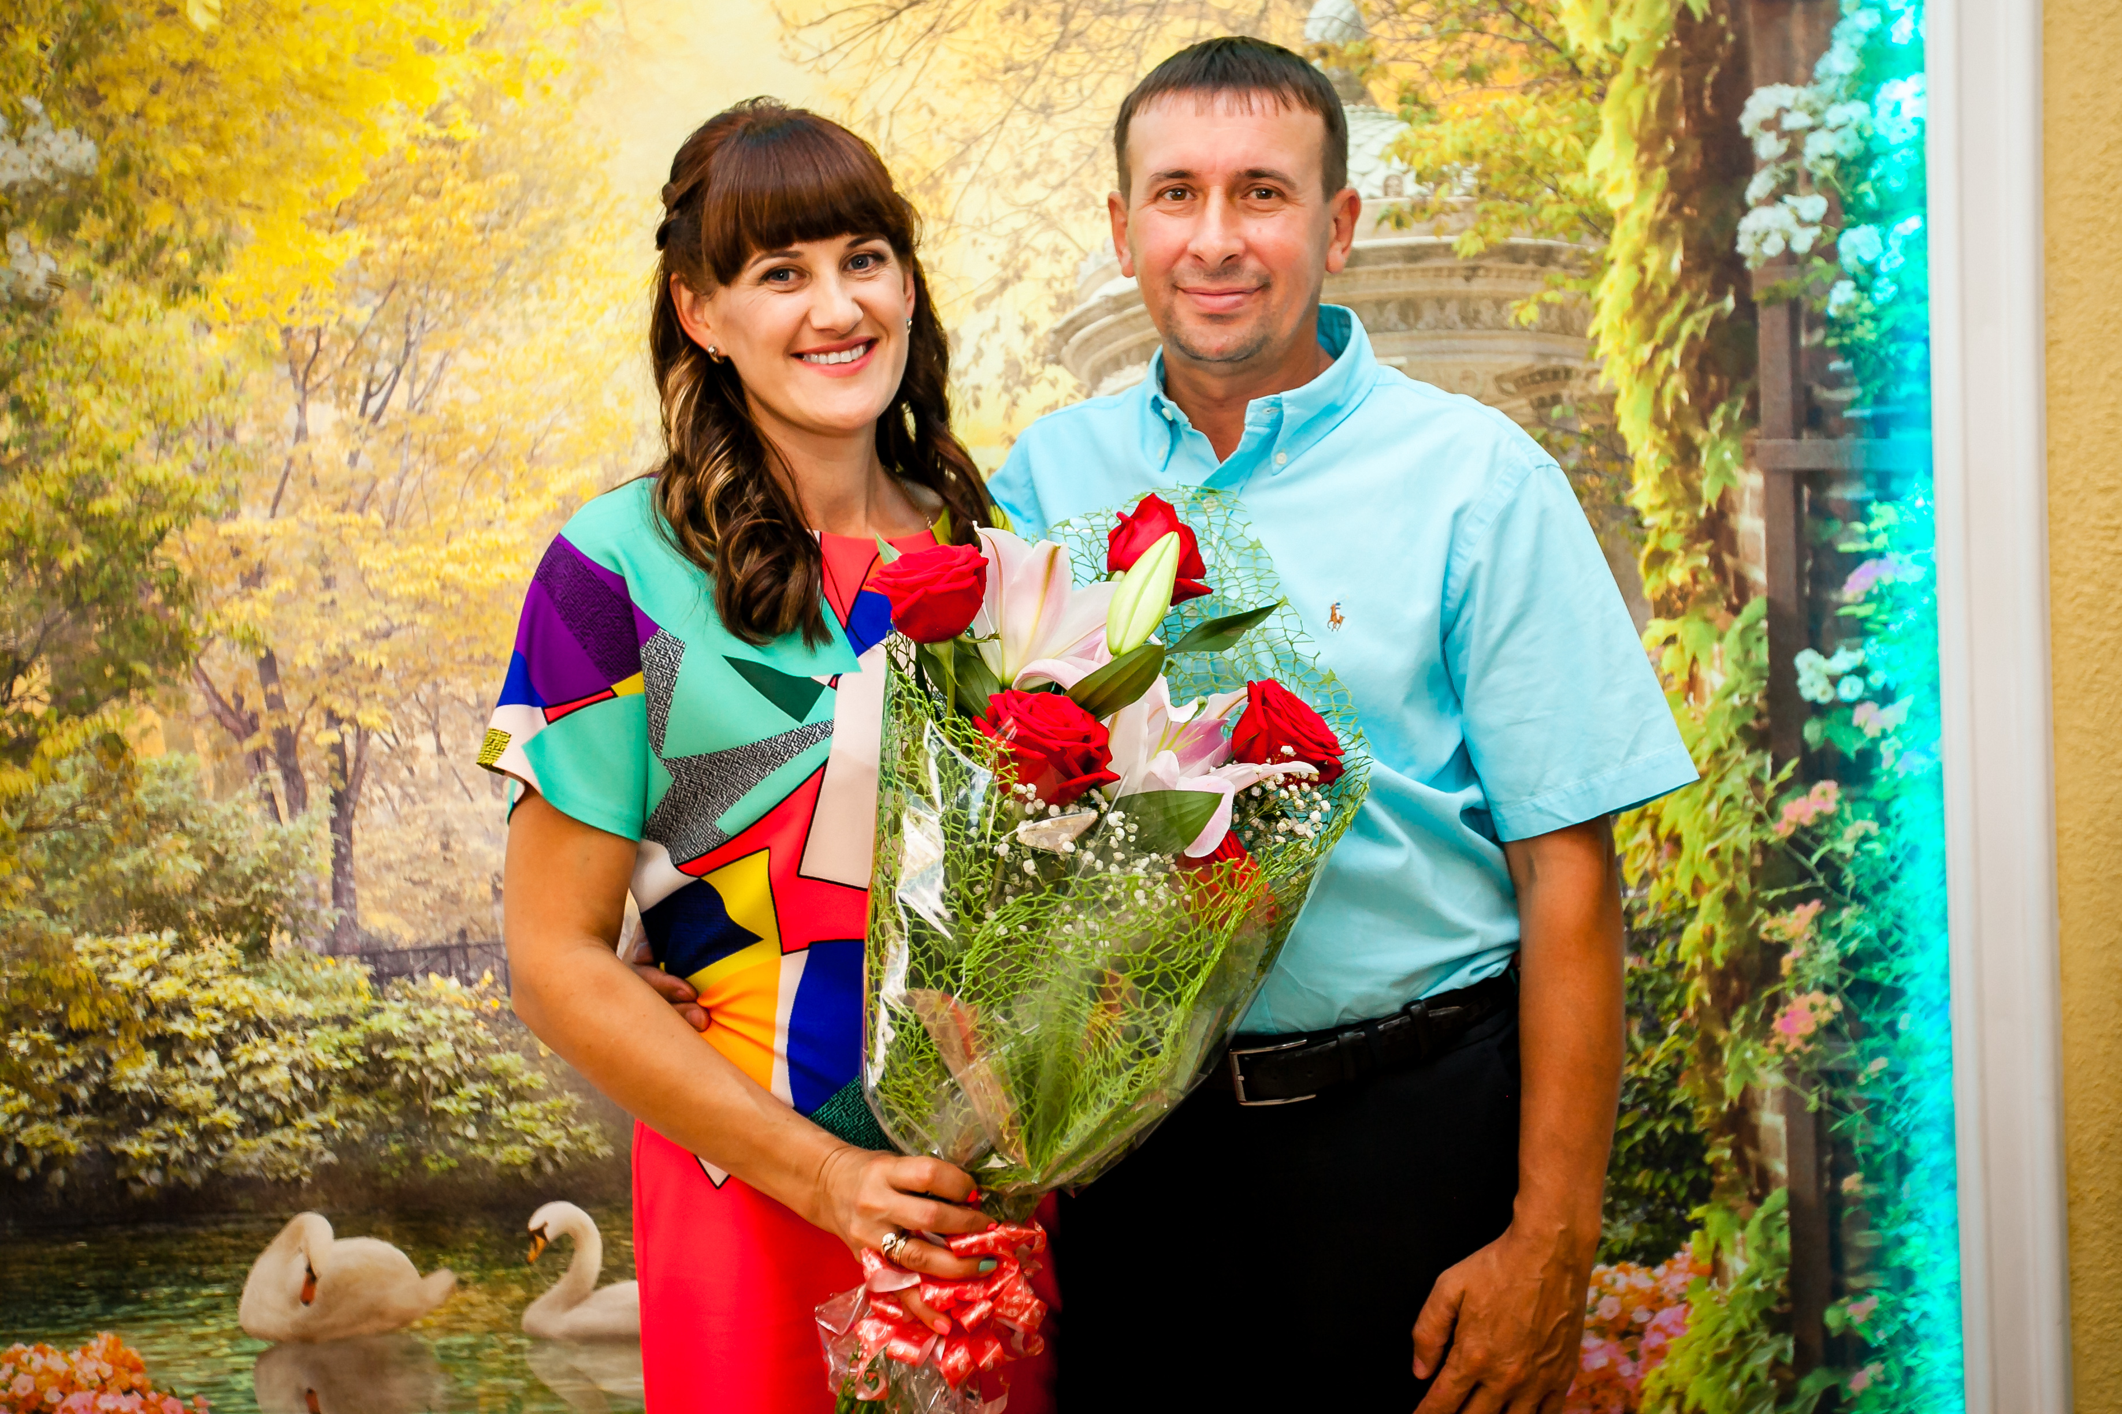
Руслан Валерьевич руководит собственным крестьянско-фермерским хозяйством вот уже более 10 лет, которое ему передал по наследству отец Басаргин Валерий Иванович, потомственный крестьянин во втором поколении. Руслана Валерьевича во второй раз жители Бийского района избирают депутатом Бийского районного Совета народных депутатов Алтайского края. Является активным помощником и спонсором в проведении мероприятий сельского и районного уровня.
Лариса Александровна, работает музыкальным воспитателем в Верх-Бехтемирском детском садике «Василек», индивидуальный предприниматель, имеет собственный магазин. Является депутатом Верх-Бехтемирского сельского Совета народных депутатов. Также как и супруг, оказывает помощь в проведении сельских мероприятий.
В семье Басаргиных уважительно относятся к интересам детей, их творчеству, участию в свободных занятиях, развитию их общественной активности. Родители предъявляют единые требования ко всем детям. В семье царит взаимоуважение, доверительное общение, сочувствие, сопереживание, поддержка, чувство ответственности, долга. Все члены семьи проявляют взаимное уважение, заботятся друг о друге, помогают друг другу. Дети чувствуют уют и тепло домашнего очага. В семье Басаргиных воспитывается трудолюбие, уважительное отношение к труду взрослых. Дети включены в трудовую деятельность семьи.
Дочь Светлана окончила Томский государственный университет систем управления и радиоэлектроники по специальности экономист. Во время обучения в Верх-Бехтемирской школе Светлана проявляла интерес к иностранным языкам, участвовала и побеждала во многих олимпиадах по различным предметам. Участвовала в мероприятиях, проводимых на территории села. За активное участие и успехи в учебе Басаргина Светлана была награждена путевкой во Всероссийский детский центр «Орлёнок». Сейчас занимается воспитанием сына.
Средний сын Егор проявляет интерес к занятиям отца, и мечтает стать агрономом. В 2016 году рассказ Басаргина Егора на тему «Родной край – Алтай» вошло в сборник рассказов посвященных 80-летию Алтайского края. Сочинение Егора на тему «Династия» в районном конкурсе заняло первое место, отправлено на краевой конкурс. Также как и старшая сестра Светлана, Егор принимает активное участие в мероприятиях проводимых как в школе так и в сельском доме культуры. В 2016 году Егор был награжден путевкой в детский лагерь «Артек».
В семье Басаргиных воспитывается ответственное и добросовестное отношение к учёбе. Строго соблюдается режим, способствующий успешной учебе детей. Осуществляется постоянный контроль за учёбой детей. Детей приобщают к культурным ценностям семьи. В семье Басаргиных есть свои традиции в праздновании дней рождения взрослых и детей, встреча Нового года в кругу семьи, воспитание уважения к женщине-матери, людям старшего поколения. Детям прививаются навыки гостеприимства.
Родители являются достойным примером для подражания своим детям. Семья ведёт здоровый образ жизни, любят спорт, рыбалку. В зимнее время родители выезжают с детьми покататься на горных лыжах в республику Алтай. Дважды выезжали семьей на отдых за границу в Турцию и Таиланд.
Руслан Валерьевич и Лариса Александровна имеют ряд благодарностей за активную позицию в деле обучения и воспитания своих детей.

